蘋果日報日前指出臺灣晶片金融卡交易安全機制出現漏洞，原稱無法被複製、偽造的晶片金融卡，在網路ATM交易時會洩露驗證資料，還能藉此偽造「未來交易」騙過銀行，若駭客製造木馬程式病毒發動攻擊，將造成用戶受害。
經行政院國家資通安全技術服務中心同仁分析後表示，傳統ATM和網路ATM最大的差別在於，傳統ATM為一台鐵盒子，自讀卡機、終端機、螢幕、按鍵及網路連線，都由銀行提供，一般人無法竄改ATM的軟硬體設備。然而，網路ATM的情境中，自讀卡機、電腦、作業系統、瀏覽器軟體都為使用者自行準備，因此任何一個環節發生失誤就會有很大的風險，在新聞中所使用的手法，可能性是相當高的，也就是說，網路ATM確實存在這樣的漏洞，而恰巧部分銀行業者的驗證機制也有問題，導致駭客有機可乘。
一般狀況下，使用者在ATM網頁選擇餘額查詢或轉帳等功能時，就會產生一筆交易資訊，隨後網路銀行掛載在使用者瀏覽器的附加元件，就會將這筆交易資訊傳送至晶片卡，晶片卡便針對該筆資訊產生一個交易驗證碼回傳給附加元件，最後附加元件將交易資訊與驗證碼送到遠端的網路銀行，即完成交易(如圖1)。

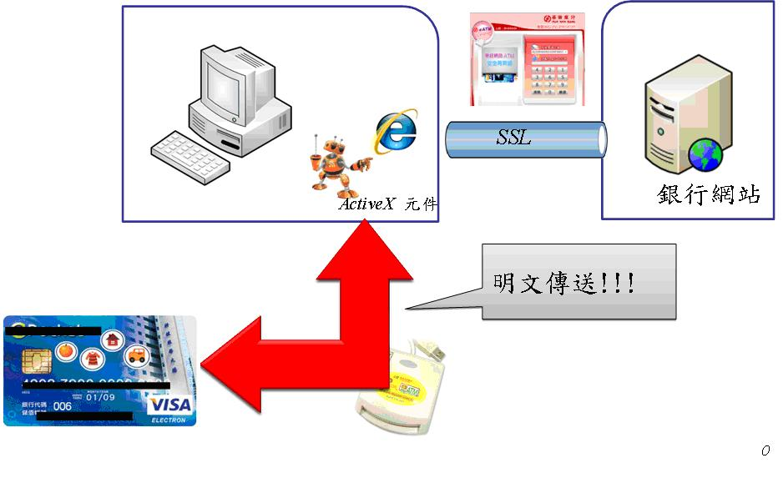
↓圖1 正常網路ATM交易流程示意圖

但若駭客利用惡意程式以中間人攻擊手法(Man In The Middle, MITM)，竄改交易資訊(例如修改交易時間)，而晶片卡沒有能力驗證這筆資訊已被竄改，仍然針對交易資訊產生驗證碼，則當竄改過的交易資訊與對應的驗證碼一起傳送至遠端的網路銀行，一個未來時間的交易就產生了。更甚者，惡意程式可以不斷偽造交易資訊送給晶片卡產生驗證碼，然後再事先儲存所有的驗證碼，如此一來駭客就有可能在不需要晶片卡的情況下，直接利用驗證碼與網路銀行溝通(如圖2)。
↓圖2 駭客入侵網路ATM交易流程示意圖
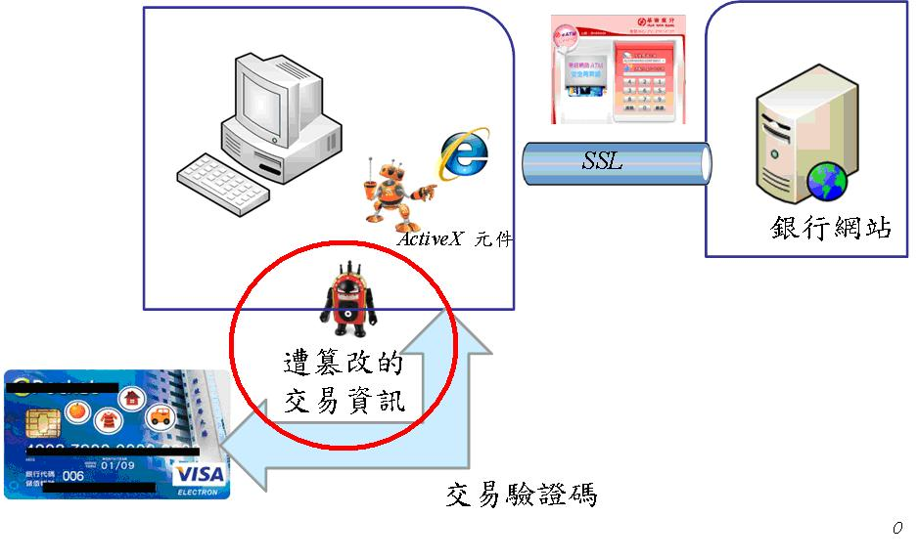

任何網路行為都具有風險，即便網路交易時需插拔卡一次再繼續的機制，在惡意程式橫行的今日，也絕非是百分之百的安全，因為從讀卡機驅動程式、作業系統核心、應用程式到瀏覽器的附件元件都只是軟體，都可以被惡意程式攻擊或欺騙。各家銀行業者應針對自身網路銀行與晶片金融卡之間的通訊協定進行全盤檢討，確認目前的交易驗證機制是否可達到機密性、完整性及可用性的基本要求。此外，在網路ATM交易機制持續改良的同時，使用者也應該思考提升本身操作環境的安全性，讓使用者透過電腦進行ATM交易，有如在實體ATM上交易一般，就無須擔心這些問題了。
報導出現之後，行政院金融監督管理委員會（以下簡稱金管會）緊急澄清銀行公會早已訂定「晶片金融卡網路應用系統開發注意事項」供各銀行業者依循，此次的問題是部分銀行因未落實規範才造成交易驗證過程遭駭客有機可乘。此外，金管會已與銀行公會、財金公司及各金融機構開會檢討缺失事項並緊急修正。

（資料轉載來源：行政院國家資通安全技術服務中心資安新聞）

